
Du vergibst mir!
Reihe: Unser Vater im Himmel! (4)
Schriftlesung: Matthäus 18, 21-35

Und vergibt uns unsere Schuld,
wie auch wir denen vergeben haben, die an uns schuldig wurden. Matthäus 6, 12.
Einleitende Gedanken
Welche Verhaltensweise haben wir von Adam und Eva übernommen?
………………………………………………………………………………………………………………
Bibelstellen zum Nachschlagen: 1. Mose 3, 12-13; Jesaja 59, 1-2

Die Sonnenseite der Vergebung
Warum ist für viele Menschen die Bitte um Vergebung der Schuld bedeutungslos?
………………………………………………………………………………………………………………
Was kann im Leben geschehen, wenn ich Schuld bewusst oder unbewusst verdränge?
………………………………………………………………………………………………………………
Was können wir von König David lernen?
………………………………………………………………………………………………………………
Welche Leistung muss ich erbringen, damit mir meine Schuld vergeben werden kann?
………………………………………………………………………………………………………………
Was kann ich tun, damit ich die Tragweite meiner Schuld begreife?
………………………………………………………………………………………………………………
Wann nehme ich mir Zeit dafür? ………………………………………………………………………..
Bibelstellen zum Nachschlagen: Psalm 32, 1-5; Psalm 90, 8; Jesaja 6, 5; 2. Korinther 5, 18-19

Die Schattenseite der Vergebung
Vergibt mir Gott erst dann, wenn ich den anderen vergeben habe, oder erwartet er, dass ich den anderen vergebe, wenn er mir vergeben hat?
………………………………………………………………………………………………………………
Welches Ziel verfolgt Gott, wenn er von uns erwartet, dass wir den anderen vergeben?
………………………………………………………………………………………………………………
Jesus geht von einer Selbstverständlichkeit aus, die für uns tröstlich ist – welche?
………………………………………………………………………………………………………………
Wie sollte die Atmosphäre unter Christen geprägt sein?
………………………………………………………………………………………………………………
………………………………………………………………………………………………………………
Versuche nicht, alles mitzubekommen, was die Leute reden. Was hast du davon, wenn du hörst, wie deine Untergebenen über dich schimpfen? Du weisst doch, dass du selbst oft genug über andere geschimpft hast. Prediger 7, 21-22.
Wem sollte ich schon lange Vergeben?
………………………………………………………………………………………………………………
Wann will ich das tun?
………………………………………………………………………………………………………………
Was versteht Gott unter Vergebung: vergibt er uns und vergisst uns, oder vergibt er uns und nimmt uns auf? …………………………………………………………………………………………………….
Wem habe ich „vergeben“ und ihn im Herzen verstossen? ……………...…………………………...
Bin ich bereit, jetzt wirklich zu vergeben? ………………………………………………………………..
Ertragt einander! Seid nicht nachtragend, wenn euch jemand Unrecht getan hat, sondern vergebt einander, so wie der Herr euch vergeben hat. Kol 3,13.
Bibelstellen zum Nachschlagen: Prediger 7, 20-22; Matthäus 6, 14-15; Matthäus 7, 2-3, Matthäus 7, 12; Matthäus 18, 21-22
Schlussgedanke
Menschen, die ihre Verfehlungen verheimlichen, haben keinen Erfolg im Leben; aber alle, die ihr Unrecht bekennen und aufgeben, finden Gottes Erbarmen. Sprüche 28, 13.
Bibelstellen zum Nachschlagen: Jesaja 53, 5; 2. Korinther 5, 10

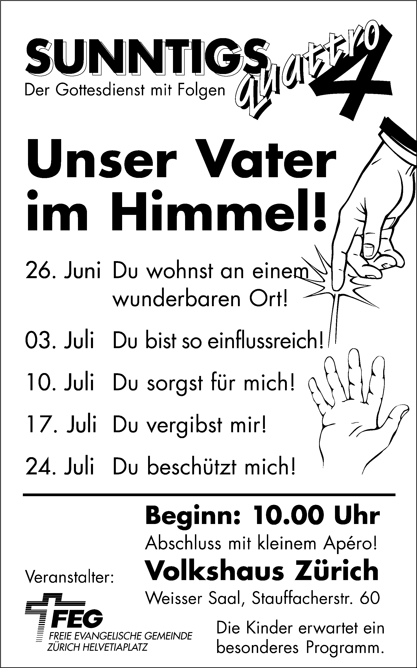
Kurze Infos:
Beim Saalausgang stehen Behälter. Du kannst dort eine Kollekte einlegen. Damit unterstützt Du unsere Gemeindearbeit – vielen Dank!
Du kannst von dieser Predigt eine Kassette oder gleich die ganze Reihe bestellen. Die Listen liegen auf dem Infotisch.
Kleingruppe Hard: Dienstag, 19. Juli 05, 14.30 Uhr, an der Hardstrasse 81, mit Klaus Döring aus Sardinien.
Vormerken: 8. September 05, Seniorenreise.
Sie sind jeden Sonntag zu unseren Gottesdiensten willkommen.
www.feg-zuerich.ch
feg-zuerich@gmx.ch

Wir wollen mit Menschen wachsen,
die durch Begegnungen mit uns
zu Jesus finden.

